线上测试操作指南
- 登录方式
线上测试的章节将于通知指定时间段开放，请勿过早地登录进入。
（一）请登录“浦江大讲堂”(https://pujiang.sse.com.cn/home/).
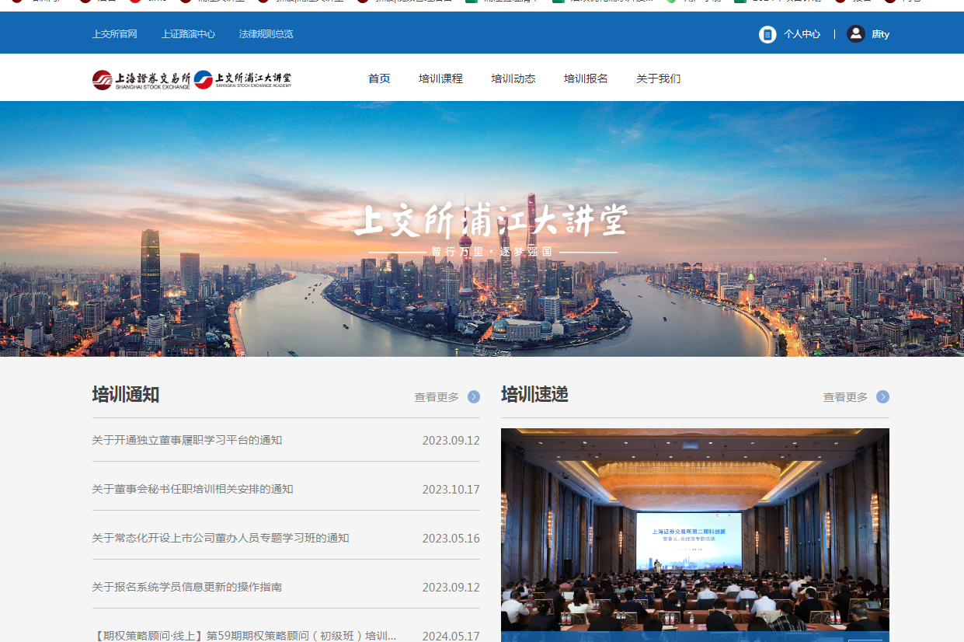
（二）点击页面右上角“登录”按钮。请务必使用报名时填写的学员本人手机号码进行登录，如忘记密码，可使用短信验证码登录。
（三）点击“培训班”栏目，选择当期培训测试进入答题。
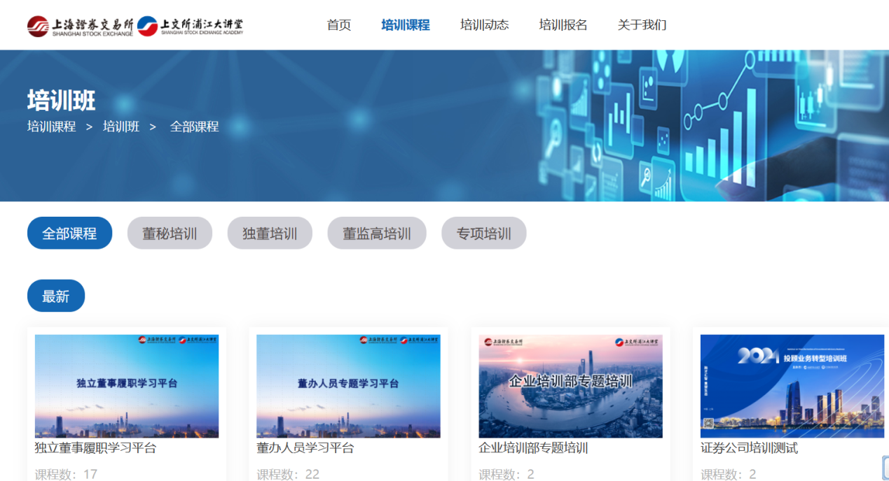
二、测试操作
（一）学员于开始测试前，请务必仔细阅读“课程组简介”页面的测试注意事项。
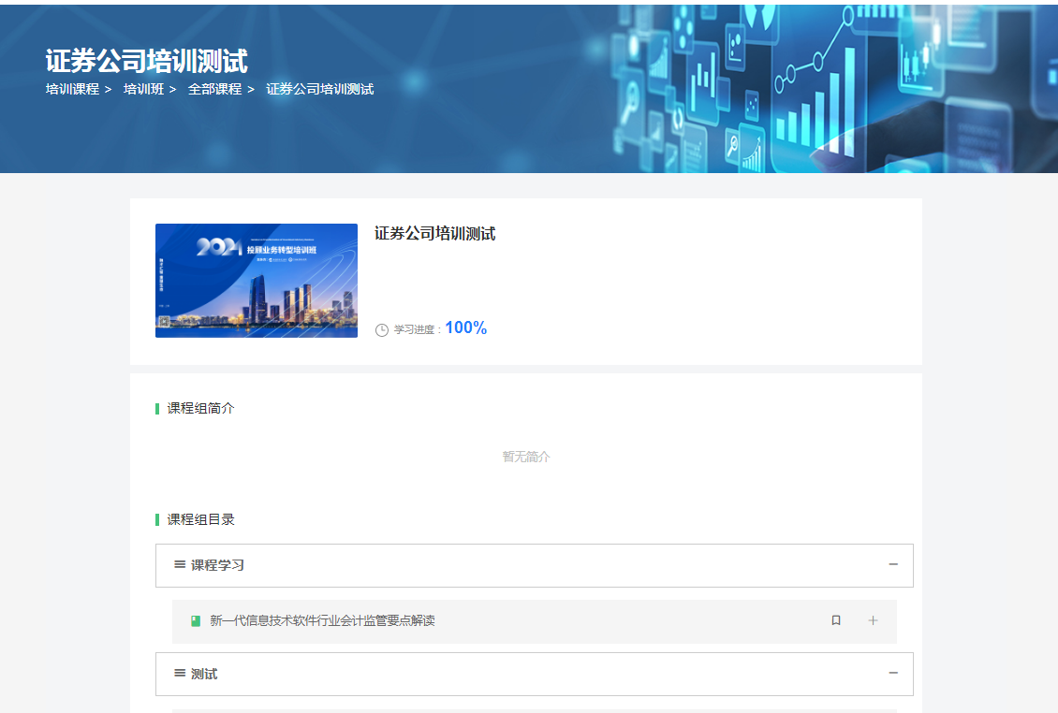
（二）点击“课程组目录”栏目，点击下方测试项目，再点击弹窗中的“点击学习”按钮进行测试。
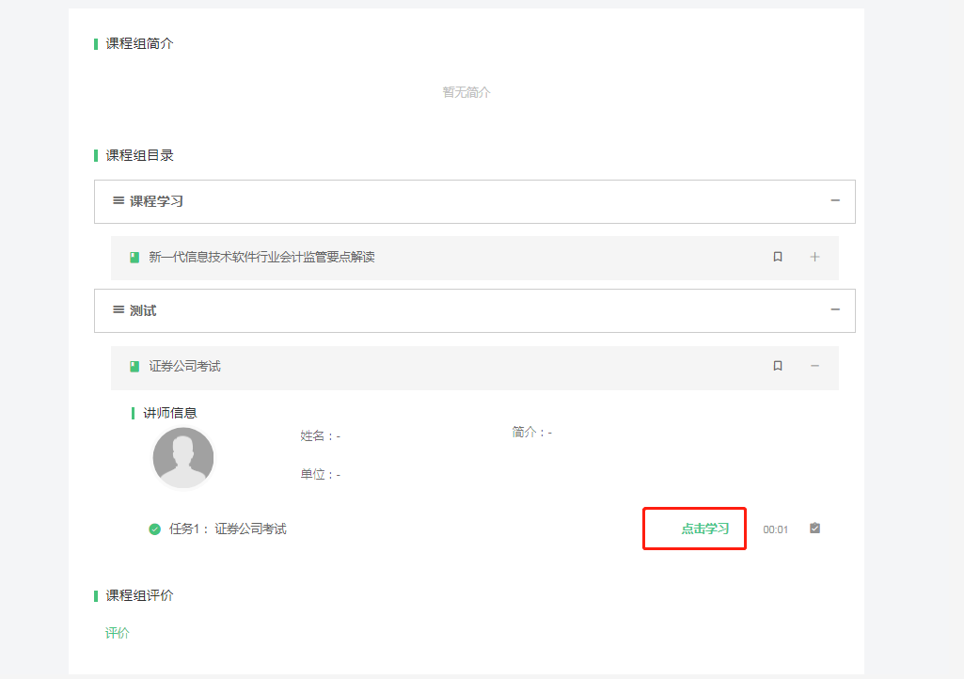
（三）学员完成答题后，点击右侧“马上交卷”完成本次测试。本次测试无法重复答题，请务必仔细检查后交卷。
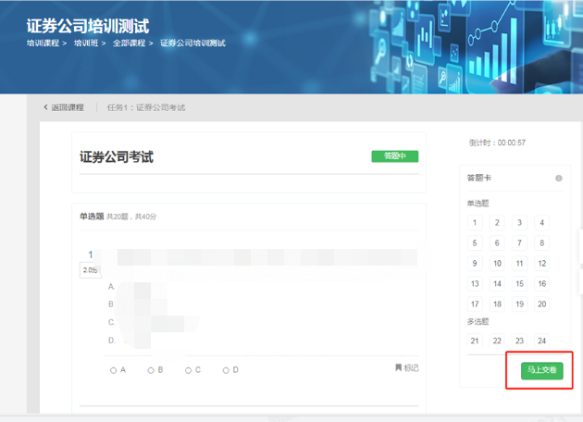

三、注意事项
（一）请勿在测试期间进行以下操作：（1）切屏、刷新或关闭网页，将会导致答题记录丢失；（2）更换IP地址或机器设备，将导致丢失答题记录或其他故障。
（二）请不要放大浏览器页面，确保大小为100%或以下，不然将可能导致无法看见或点击“马上交卷”按钮。
（三）测试前请务必保障网络环境的通畅，关闭QQ、微信等程序，关闭其他网页或自动弹窗的程序。
（四）考试过程中如意外退出考试系统（如死机、断电、程序故障等情况），系统不会自动收卷，但会造成答题记录丢失，请尽快重新登录并继续答题。
（五）答题完毕后请务必点击交卷按钮按提示（点击右上方答题卡的“马上交卷”）交卷，不要直接关闭浏览器。

